附件1：

“2019年全国职业院校技能大赛”高职组
工业产品数字化设计与制造赛项
(样卷)

第一阶段：“数据采集、建模与创新设计”阶段
（上半场）
(总时间：3.5小时)

任
务
书

二〇一九年三月三日

注意事项

1.参赛选手在比赛过程中应该遵守相关的规章制度和安全守则，如有违反，则按照相关规定在考试的总成绩中扣除相应分值。
2.参赛选手的比赛任务书用参赛证号、组别、场次、工位号标识，不得写有姓名或与身份有关的信息，否则视为作弊，成绩无效。
3.比赛任务书当场启封、当场有效。比赛任务书按一队一份分发，竞赛结束后当场收回，不允许参赛选手带离赛场，也不允许参赛选手摘录有关内容，否则按违纪处理。
4.各参赛队注意合理分工，选手应相互配合，在规定的比赛时间内完成全部任务，比赛结束时，各选手必须停止操作计算机。
5.请在比赛过程中注意实时保存文件，由于参赛选手操作不当而造成计算机“死机”、“重新启动”、“关闭”等一切问题，责任自负。
6.在提交的电子文档上不得出现与选手有关的任何信息或特别记号，否则将视为作弊。
7.若出现恶意破坏赛场比赛用具或影响他人比赛的情况，取消全队竞赛资格。
8.请参赛选手仔细阅读任务书内容和要求，竞赛过程中如有异议，可向现场裁判人员反映，不得扰乱赛场秩序。
9.遵守赛场纪律，尊重考评人员，服从安排。
10.所有电子文件保存在一个文件夹中，命名为“工位号-上”，文件夹复制到赛场提供的两个U盘移动存储器之一中，装入信封封好，选手和裁判共同签字确认。注意：选手的加工程序要另存到两个U盘移动存储器另一个中的一个文件夹中，命名为“工位号-下”。

一、任务名称与时间
1. 任务名称：某型汽车空气滤清器部件数据采集与再设计。
2. 竞赛时间：3.5小时。
二、已知条件
某款车型空气滤清器部件，主要组成部分是滤芯和机壳，其中滤芯是主要的过滤部分，承担着气体的过滤工作，而机壳是为滤芯提供必要保护的外部结构。机壳固定于底盘，出口连接节气门，为发动机连续工作提供清洁气体。由于产品设计的原因，样车试车中空气滤清器振动噪音较大，主机厂家要求配套企业改变重新设计滤清器，提升产品性能。
产品研发人员为提升产品性能，通过增加产品壁厚，改变机壳高度，调整出气口角度。共计十种外形设计方案，先将十组外形设计方案分别采用三维扫描、逆向建模技术和正向设计优化，复制并制造出十种原型。接着，产品研发人员将复制出的十种原型与试验台进行结构装配，并在力学、美观和功能上多次验证，尤其是在原型基础上，进行创新设计并制造出样件。装机验证后，性能完全赶超最初的十组外形设计方案原型。
本次竞赛内容就是模拟某型汽车空气滤清器部件的原型设计与创新过程。滤清器为市场采购的在售商品，扫描之后创新，为了能够进行创新实验，由于创新方案不同，滤清器外形尺寸不同，需要加工出来滤清器壳体的可调支架，用于在试验台上面固定空气滤清器部件，本次竞赛选用铝合金7075 材质代料，利用数控加工和简单装配钳加工完成滤清器可调支架。
1. 某型汽车空气滤清器部件说明
图1 是某型汽车空气滤清器部件的照片。产品研发人员设计的滤清器壳体零件有十种外形结构。本图为其中一种外形照片。随赛卷提供实物一件。外形以比赛赛场提供为准。
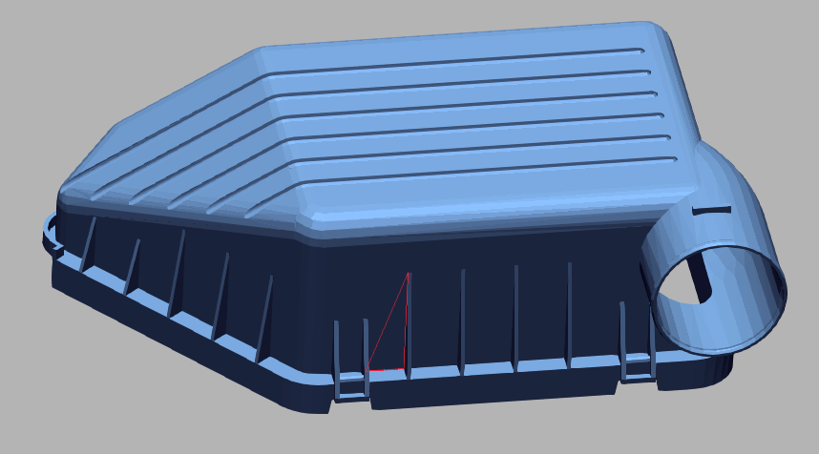
图1 滤清器上机壳
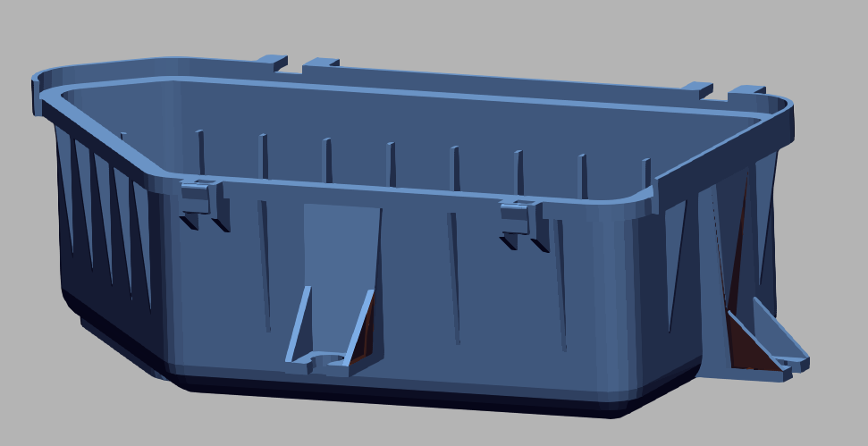
图2 滤清器上机壳
- 数据采集与再设计任务、要求、评分要点和提交物
任务一、样品三维数据采集（20分）
参赛选手使用赛场提供的Win3DD-M三维扫描装置和样件，选手自行认定至三维扫描仪“标定成功”状态。并将该状态截屏保存，格式采用图片jpg或bmp文件，文件命名为“saomiao-biaoding”。“biaoding”是“标定”两个字的全拼。注意：文件名不得出现工位号。
提交：电子文档，格式为jpg文件，文件名为“saoimao-biaoding”。
提交位置：现场给定2个U盘中，分别建立以“工位号”命名的文件夹，将“saomiao-biaoding”存在其中一个U盘中的“工位号-上”命名的文件夹中的一份，电脑D盘根目录下备份一份，其它地方不准存放。
注意：文件夹只能以“工位号-上”命名，不得出现其他信息。

参赛选手使用自行认定“标定成功”的Win3DD-M三维扫描仪装置和附件，精心操作，完成给定滤清器上机壳零件1实物（以比赛赛场提供实物为准）全表面的三维扫描，并对获得的点云进行相应舍去，剔除噪点和冗余点。
提交：经过舍去后点云电子文档，格式为STL文件，文件命名为“saomiao-lvqingqi”。“lvqingqi”是“滤清器”三字的全拼。
提交位置：存在以“工位号-上”命名的U盘文件夹中一份，电脑D盘根目录下备份一份，其它地方不准存放。
提醒：选手仅扫描图1所示滤清器1实物即可。如选手为完成任务三方便，对赛场提供的图2所示实物扫描，并提交文件的话，选手文件命名为“saomiao-tu2”，但不做评分依据。提交位置为以“工位号-上”命名的文件夹中一份，电脑D盘根目录下备份一份，其它地方不准存放。
分值指标分配如下：
指标 | 扫描仪采集系统调整 | 正面主体完整性、处理效果 | 正面局部特征完整性、处理效果 | 背面主体完整性、处理效果 | 背面局部特征完整性、处理效果 | 转（圆）角特征完整性、处理效果
分值 | 5 | 4 | 3 | 3 | 2 | 3

评分标准：将选手提交的扫描数据与标准三维模型各面数据进行比对，组成面的点基本齐全（以点足以建立曲面为标准），并且平均误差小于0.06为得分。平均误差大于0.10为不得分，中间状态酌情给分。
注意：标志点处不作评分，未扫描到的位置不可以进行补缺。
任务二、三维建模（25分）
滤清器机壳零件1实物的三维建模
参照选手选手计算机预装软件，利用“任务一”得到的数据，完成滤清器零件1的外形三维建模。
注意：
- 合理还原产品数字模型，大面造型要求拆分合理，流线、转角衔接圆润，满足加工工艺要求。整体拟合不给分。
- 实物的表面特征不得改变，三维数字模型比例（1：1）不得改变。
- 实物的孔表面可做光滑处理。
提交：滤清器零件1数字模型的建模源文件和“STP”格式文件，及对齐坐标后用于建模的“STL”文件，文件命名为“jianmo-lvqingqi”“jianmo-STL”。
提交位置：保存在以“工位号-上”命名的U盘文件夹中一份，电脑D盘根目录下备份一份，其它地方不准存放。
数字模型精度对比：利用Geomagic Control软件功能，做出数字模型精度对比报告（Geomagic Control报告）。选手逆向建模完成后，使用“Geomagic Control”软件分别进行模型的3D比较（建模STL与逆向结果）、2D比较（指定位置）及创建2D尺寸（指定位置并标注主要尺寸），创建“pdf”格式分析报告。
注意：对比报告配分将与创新设计说明结合给出。详见任务三分值指标分配。
提交：对比文件采用“pdf”格式文件，文件命名为“jianmo-duibi”。
提交位置：保存在以“工位号-上”命名的U盘文件夹中一份，电脑D盘根目录下备份一份，其它地方不准存放。
分值指标分配如下：
指标 | 数据定位合理性 | 模型合理的完整性 | 分型线合理性 | 曲面拆分合理性 | 曲面光顺度 | 局部特征精度 | 装配特征选取
分值 | 2 | 5 | 2 | 5 | 3 | 5 | 3

评分标准：将选手创建的模型与扫描三维模型各面数据进行比对，平均误差小于0.08。面的建模质量好、合理拆分曲面、面与面之间拟合度高的得分。平均误差大于0.20不得分，中间状态酌情给分。
任务三、产品创新设计（25分）
根据“任务二”的数字模型，产品创新设计给定优化条件表述如下：
设计一个可调整固定机构，用于固定滤清器，由于属于样车试验，要求将原有固定方式改为高度可调类型，结构自定。简化的安装结构架模型实物（随赛题提供）照片见图3。

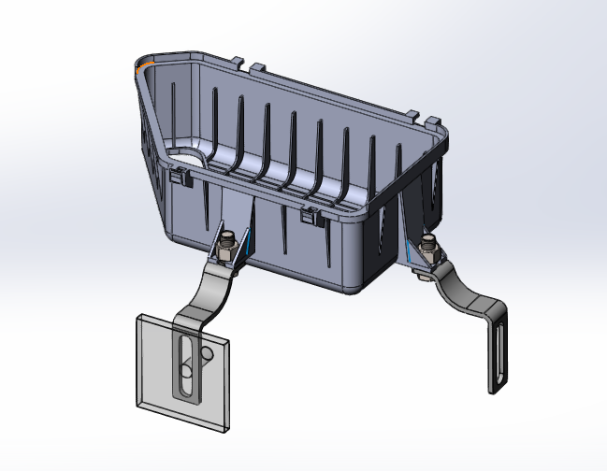
图3 滤清器可调支架
本任务给定条件为随任务书发放的两种小型标准件（以比赛赛场提供实物为准），封装在塑料袋内。选手提交的结构优化创新设计方案要满足下述4 点要求：
1.安装方式为可装配、拆卸，外形设计应美观，结构合理。并可通过机械加工工艺方法制造出样件。
2.紧定牢固，不松动，不产生相对晃荡。
3. 安装方法结构创新满足人性化设计。装配、拆卸要便于工具使用，便于调整和维护。
4. 随任务书发放的两种小型标准件，使用其中一种即可，以不产生相对松动（俗称晃荡）为结构优化创新设计目标。
注意：
（1）选手提交创新设计方案要编写创新设计说明，可采用文字或结合补充插图形式，描述创新设计思路和意图；要求：逻辑性强，字体工整，文面整洁。
（2）创新设计说明，应采用技术术语，言简意赅。符合创新设计说明（附件2）要求。
（3）创新设计要充分利用竞赛赛场给定的两种小型标准件和工具。
提交：
1．三维创新设计源文件和“STP”格式文件，文件命名为“sheji－lvqingqi”。
提交位置：保存在以“工位号-上”命名的U 盘文件夹中一份，电脑D 盘根目录下备份一份，其它地方不准存放。
2.纸质创新设计说明装入给定的贴有 “工位号-上”的信封内。纸质说明文件上和信封上不准做任何文字、记号、图案特殊标记。否则按违规处理。
分值指标分配如下：
指标 | 外观创新设计 | 局部特征创新设计 | 人性化创新设计 | 数字模型对比（报告） | 创新设计说明
分值 | 6 | 6 | 5 | 3 | 5
评分标准：根据创新设计方案的可行性、合理性和零件的工艺性，评分裁判投票打分，去掉最高分和最低分，取其余平均值。
任务四、数控编程与加工（数控编程部分）
注意：上半场只进行任务四的数控编程部分内容。编程不计算分数，以下半场加工效果作为计分依据。
根据“任务三”给出支架的数字模型,选手根据赛场提供的机床、刀具、毛坯，选择合适软件和加工工艺对创新后产品进行数控编程。毛坯尺寸和加工刀具，见附件3 工业产品数字化设计与制造赛项刀具、工具、量具及附件清单（纸质）。
选择合适的软件对产品进行数控编程，生成加工程序。
提交加工工件的数控编程程序，文件命名为“biancheng－lvqingqi1、biancheng－lvqingqi2”等，与任务三的文件命名相对应。
提交位置：给定2 个U 盘中，各存一份，即保存在以“工位号-上”命名的U 盘文件夹中一份，再另保存在以“工位号-下”命名的另一U 盘中一份，电脑D 盘根目录下备份一份，其它地方不准存放；
编制加工工艺卡（或工序卡）。
提交位置：给定2 个U 盘中，各存一份，即保存在以“工位号-上”命名的U 盘文件夹中一份，再另保存在以“工位号-下”命名的另一U 盘中一份，电脑D盘根目录下备份一份，其它地方不准存放。
注意：本项任务仅要求对创新后产品进行编程和加工。
分值指标分配说明：任务四的数控编程部分提交的成果文件，不做为评分依据。评分裁判仅以下半场加工后提交成果实件做为打分依据。
提醒1：文件名必须按要求相应保存。提交位置：给定2 个U 盘中，各存一份，即保存在以“工位号-上”命名的U 盘文件夹中一份，再另保存在以“工位号-下”命名的另一U 盘中一份，电脑D 盘根目录下备份一份，其它地方不准存放。其它地方若有存放，应清除。
提醒2：竞赛第一阶段（上半场）的职业素养分不单独设置。如果选手违反职业道德、竞赛纪律，或违反安全操作过程，损害设备、工夹具行为出现，后果较严重。现场裁判有权作出在2~3 分以内倒扣分或暂时终止选手竞赛。
提醒3：竞赛第二阶段（下半场）赛场，电脑中不安装设计软件，根据竞赛第一阶段（上半场）竞赛编制的数控程序，进行数控加工。

